初二下历史学业水平评估试卷（第13周）
31．“1957年全国工业总产值达783.9亿元，与1952年相比，增长了128.5%，到1957年底，我国新建了飞机制造、汽车制造、发电设备、冶金设备以及重型机械等工业部门。材料说明我国（ ）
A．形成了合理的工业布局 B．初步建立了独立的工业体系
C．初步实现了社会主义工业化 D．初步完成了生产资料的改造
32．1949—1956年我国农村经济形态变化的基本趋势是（ ）
A．封建土地所有制→社会主义公有制→农民土地所有制 B．封建土地所有制→农民土地所有制→社会主义公有制 C．农民土地所有制→封建土地所有制→社会主义公有制 D．农民土地所有制→农业合作公社→社会主义公有制
33．下图是新中国成立后国民经济发展的状况图（局部），出现从②到③阶段变化的主要原因是（ ）
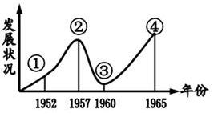
A．美国的侵略威胁国家安全 B．对国内主要矛盾分析错误
C．建设探索违背了客观规律 D．民主和法制遭到严重破坏
34．某时期的教育现象：“红专学校各处可见，有些地方提出‘每县出一个鲁迅，每县出一个郭沫若’的指标，还有些省仅几个月就宣布‘基本扫除文盲’”。这一现象反映了（ ）
A．国家十分重视发展教育 B．“左”倾错误扩展到教育
C．“文革”期间，教育发展停滞 D．1977年人们对恢复高考的迫切心理
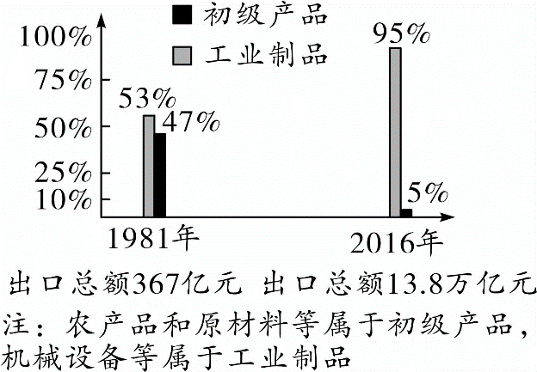
35．阅读下图《1981年和2016年中国出口商品总额与构成》，分析正确的是（ ）
A．农轻重结构比例已严重失调B．国际市场限制初级产品贸易
C．工业制造水平远远领先世界D．改革开放推动出口结构变化
36．1987年，回乡探亲寻祖的台湾同胞与久别重逢的亲人倾诉分离之苦；在大陆一些亲人离散比较多的省份，广播、电视里不断地播送寻找亲人的启事。这一现象的出现得益于（ ）
A．“一国两制”方针的提出 B．国共两党最高领导人的会见
C．海峡两岸达成“九二共识” D．台湾当局调整“三不”政策
37．1956年，美国动物园提出与中国通过交换获得一对大熊猫的要求，由于美国国务院等方面“不同意直接与中国进行动物交换”，此事作罢。1972年，尼克松访华后，美国接受中国赠送的大熊猫，大熊猫到达美国后受到美国民众热烈欢迎。这一变化表明（ ）
A．中美交往给双方带来巨大的利益 B．中美两国意识形态分歧逐渐消除
C．国际形势推动美国转变对华态度 D．中美两国民众价值认同趋于一致
38．2015年，我国开始强调供给侧结构性改革，从供给侧对宏观经济做出调整。2020年中央经济工作会议上出现了“需求侧管理”一词，2022年指出“总需求不足”。党和国家对总体经济的研判和调整反映出（ ）
A．我国坚持以人民为中心的发展思想 B．国内国际经济运行面临着巨大压力
C．新发展理念得到全社会的贯彻落实 D．中国经济的发展方向作出重大变革
39．2023年3月27日至4月7日，台湾地区前领导人马英九先后在南京、武汉、长沙、重庆、上海等地参访，完成返乡祭祖的夙愿，感受大陆经济社会高质量发展成果，马英九感言“多年来的愿望实现了！”他的愿望得以实现的政治基础是（ ）
A．“九二共识” B．“一国两制” C．《反分裂国家法》 D．两岸“三通”
40．中共二十大强调，我国坚决反对“台独”势力及其分裂活动，坚持团结广大台湾同胞，坚定支持岛内爱国统一力量，共同把握历史大势，完成祖国统一。由此可知，我们的对台策略是（ ）
A．“一国两制” B．反“独”促统 C．武力解决 D．一个中国

